البرج الشمسي

احد الحلول المقترحة في نطاق البحث عن مصادر طاقة بديلة, هو استغلال الطاقة الشمسية. ويعتبر البرج الشمسي في معهد وايزمن احد طرق استغلال الطاقة الشمسية. البرج الشمسي عبارة عن منشأة تعمل على تجميع اشعة الشمس الساقطة على مرايا كثيرة الموجودة في مساحة كبيرة. والتي تعكس اشعة الشمس على البرج الرئيسي. في هذا البرج يمكن تحويل اشعة الشمس المنعكسة الى انواع اخرى من الطاقة. يقع البرج الشمسي (المستخدم لاغراض البحث العلمي فقط) في معهد وايزمن للعلوم في رحوبوت، وكما ترون في الصورة يوجد حقل من المرايا جانبه.
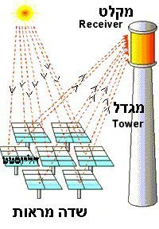

مستقبل

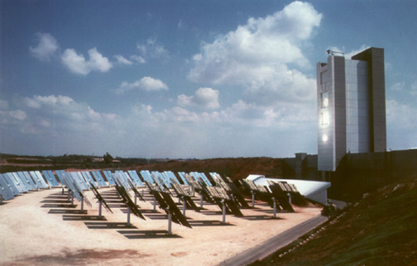

برج

هليوستات

حقل مرايا

- أنظروا الى الرسمة والصورة اعلاه- في هذا الحقل توجد هليوستاتات. في كل هليوستات توجد دعامة، محركات ومرايا. هذه المرايا موجهة نحو الارض للحفاظ عليها عند عدم استعمالها (كما ترون في الصورة ادناه).
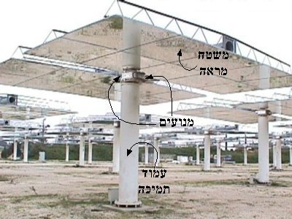
سطح المراه
محركات
دعامة
مبنى الهليوستات
يقوم كل هليوستات على حده بتتبع موقع الشمس بواسطة منظومة محوسبة. ومن ثمَّ توجّه الاشعة نحو المختبرات الموجودة في البرج. يصل مجمل مساحة المرايا الى حوالى 3500 متر مربع.

سؤال 1
تتيح لنا القدرة على استغلال اشعة الشمس المنعكسة والمركّزة على البرج الشمسي الوصول الى درجات حرارة عالية, لتمكننا من إنتاج الكهرباء.
احدى الوسائل المستعملة لهذا الغرض هي تسخين هواء مضغوط بواسطة اشعة الشمس، ليصل الى درجة حرارة حوالى 1400 درجة مئوية في منشأة خاصة. هذه المنشأة موجودة في فراغ معزول عن المحيط الخارجي، لتقليل تسرب الحرارة الى المحيط. يُمرَّر الهواء المضغوط الى طوربينه والتي بدورها تدير مولّدا نحصل منه على الطاقة الكهربائية.
قارنوا (اوجه الشبه والاختلاف) بين هذه المنظومة وبين المحطات الكهروحرارية التي تعمل بواسطة الوقود (كالنفط, الفحم او الغاز الطبيعي).

التشابه : الطربينة والمولد الكهربائي.
الاختلاف: مصدر الطاقة للمحطات الكهروحرارية هو حرق الوقود والفحم الحجري والغاز اما البرج الشمسي فهي اشعة الشمس , المادة التي تحرك الطربينة في المحطات الكهروحرارية هي البخار اما البرج الشمسي فهي الهواء المضغوط بدرجة حرارة عالية.

سؤال 2
يهدف احد الابحاث الذي يُجرى في البرج الشمسي في معهد وايزمن الى ايجاد وقود بديل للوقود المستخرج من باطن الارض, بحيث لا يلوث المحيط (البيئة).
احد الاقتراحات المقدمة هو استخدام الهيدروجين كوقود:

2H₂ + O₂ ---> 2H₂O

يؤدي هذا التفاعل الى اطلاق كمية كبيرة نسبيا من الطاقة (كمية الطاقة التي نحصل عليها عندما نحرق كيلوغراما من الهيدروجين اكبر بثلاثة اضعاف من كمية الطاقة التي نحصل عليها عندما نحرق كيلوغراما من البنزين)، أي انه يمكن ان نستخدم الهيدروجين كوقود عملي ومفيد.
بناء عليه, تلح الحاجة الى إنتاج الهيدروجين. إذ يمكن الحصول عليه بواسطة تحليل الماء الى هيدروجين واكسجين، في عملية معاكسة للعملية التي يتم فيها استخدام الهيدروجين كوقود. عملية التحليل الآنفة تستهلك كمية كبيرة من الطاقة. ويعمل احد الابحاث الذي يُجرى في البرج الشمسي على ايجاد طرق لاستغلال الطاقة الشمسية المنعكسة نحو البرج الشمسي لتحقيق هذا الغرض.
ضعوا علامة جانب العبارة (من العبارات الاربع التالية) التي تعتبرونها صحيحة، أشيروا الى العبارة التي ترونها صحيحة والتي تؤيد توظيف الاموال للاستمرار في هذا البحث:

أ. منظومة تزويد الطاقة التي تعمل على الهيدروجين لا تلوث المحيط. فنحن نبدأ بالماء وننتهي بالماء، بدون أي منتوج ثانوي.
ب. يمكن استخدام منظومة البرج الشمسي للحصول على الهيدروجين من الماء في العديد من المناطق في العالم.
ج. يعتبر الهيدروجين مادة سريعة الاشتعال، وتفاعله مع الاكسجين قد يؤدي الى حدوث انفجار.
د. يمكن ان ننقل غاز الهيدروجين عند تحليل الماء، عبر انابيب او صهاريج لاي مكان نحتاجه فيه.
سؤال 3
يدعي عادل ان قضية استخدام الهيدروجين كوقود غير منطقية، لإننا نجري نفس العملية باتجاهين. في البداية نحن نبذل الطاقة لتحليل الماء، للحصول على الهيدروجين, ومن ثم نستخدم الهيدروجين والاكسجين للحصول على الطاقة ويعود الماء ليتكون من جديد. ويقول انه بناء على قانون حفظ الطاقة لا يمكن انتاج الطاقة من العدم (من لا شيء). لهذا فاننا لا نربح طاقة وبالتالي فانه من غير المستحسن اجراء هذه العملية. هل تعتبرون أقوال عادل صحيحة؟ عللوا إجابتكم.
عادل صادق لانه حسب قانون حفظ الطاقة لا يمكن ان نربح طاقة بناء على قانون حفظ الطاقه والطاقة لا تنتج من لا شيئ.
عادل غير صادق عندما قال ان العملية غير مفيدة لانه في هذه العملية نستغل الطاقة الشمسية للحصول على الهيدروجين كمادة تستعمل كالنفط بمعنى اخر نحول الطاقة الشمسية الى طاقة مستغله وجاهزة للاستعمال.
سؤال 4
تصل قدرة اشعة الشمس التي تسقط في الظهيرة (حيث تكون الاشعة عمودية تقريبا على الارض) على مساحة متر مربع الى إنتاج كيلوواط واحد (1000 واط والذي هو عبارة عن 1000 جاول في الثانية). لنفترض ان نجاعة هذه المنظومة تصل الى 50% (أي ان نسبة 50% من اشعة الشمس يتم امتصاصها في البرج الشمسي وتتحول الى حرارة). احسبوا ما هي كمية الطاقة الكلية التي يمكن استغلالها على مدار ساعة (3600 ثانية) وقت الظهيرة بواسطة البرج الشمسي في معهد وايزمن. استعينوا بالمعطيات العددية الواردة في القطعة اعلاه، واشيروا الى الاجابة الصحيحة من بين الاجابات التالية:

أ. 6300000000 جاول.
ب. 3500 جاول.
ج. 1750000 جاول.
د. 12600000000 جاول.
ه. 3600 جاول.
في الساعة 3,600 ثانية. سطح تجمع الاشعة 3,500 متر في كل متر مربع 500 جاول في الثانية حاصل ضرب الثلاثة اعداد هو 6,300,000,000 جاول

